DEMO X | TÍTULO

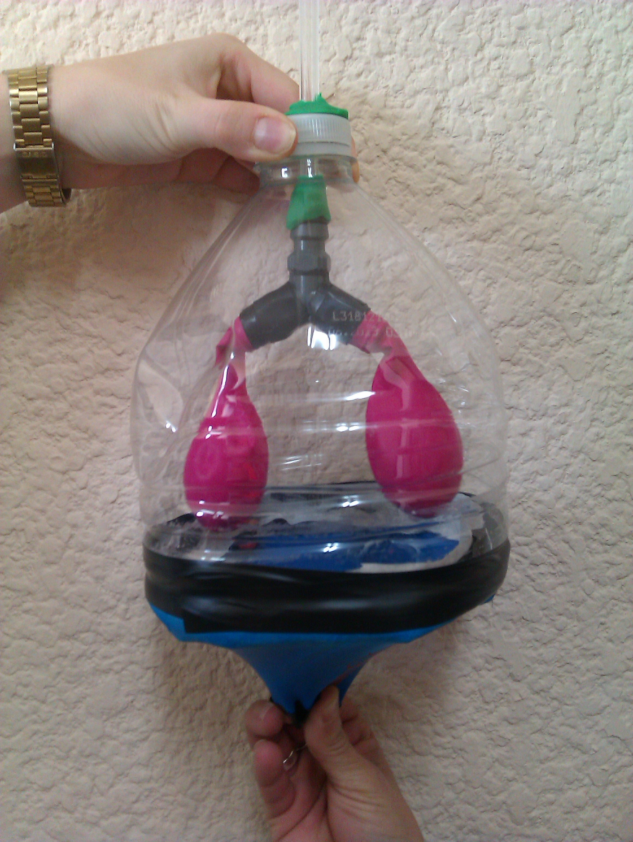  Fig.1 | 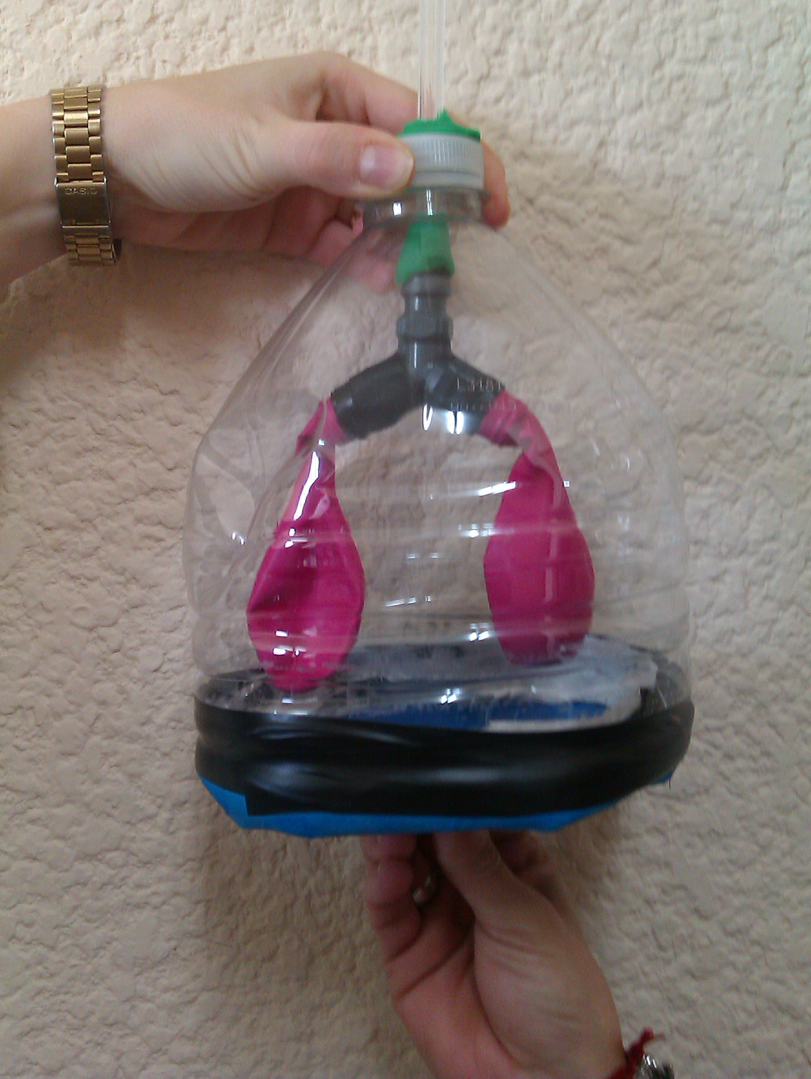  Fig. 2 o más

Autor de la ficha
Palabras clave
Objetivo
Material
Tiempo de Montaje
Descripción

Sugerencias | Rellenar si ha lugar  sugerencias de alternativas, forma de presentación, otras demos relacionadas, etc.
Advertencias | Rellenar si ha lugar – avisos de seguridad o consejos para evitar un mal funcionamiento
Bibliografía | Rellenar si ha lugar  Básica y/o complementaria, sobre este contenido o sobre simulaciones o experimentos relacionados

